**N°4** EN MEMOIRE DU SEIGNEUR

1. En mémoire du Seigneur

Qui nous a rompu le pain,

En mémoire du Seigneur,

Nous serons le pain rompu.

**Pour un monde nouveau,**

**Pour un monde d'amour.**

**Et que viennent les jours**

**De justice et de paix!**

2. En mémoire du Seigneur

Qui nous a donné son sang,

En mémoire du Seigneur,

Nous serons le sang versé.

3. En mémoire du Seigneur

Qui a fait de nous son corps,

En mémoire du Seigneur,

Nous serons son corps livré.

4. En mémoire du Seigneur

Tout le pain soit partagé!

En mémoire du Seigneur,

Tous les pauvres soient comblés!

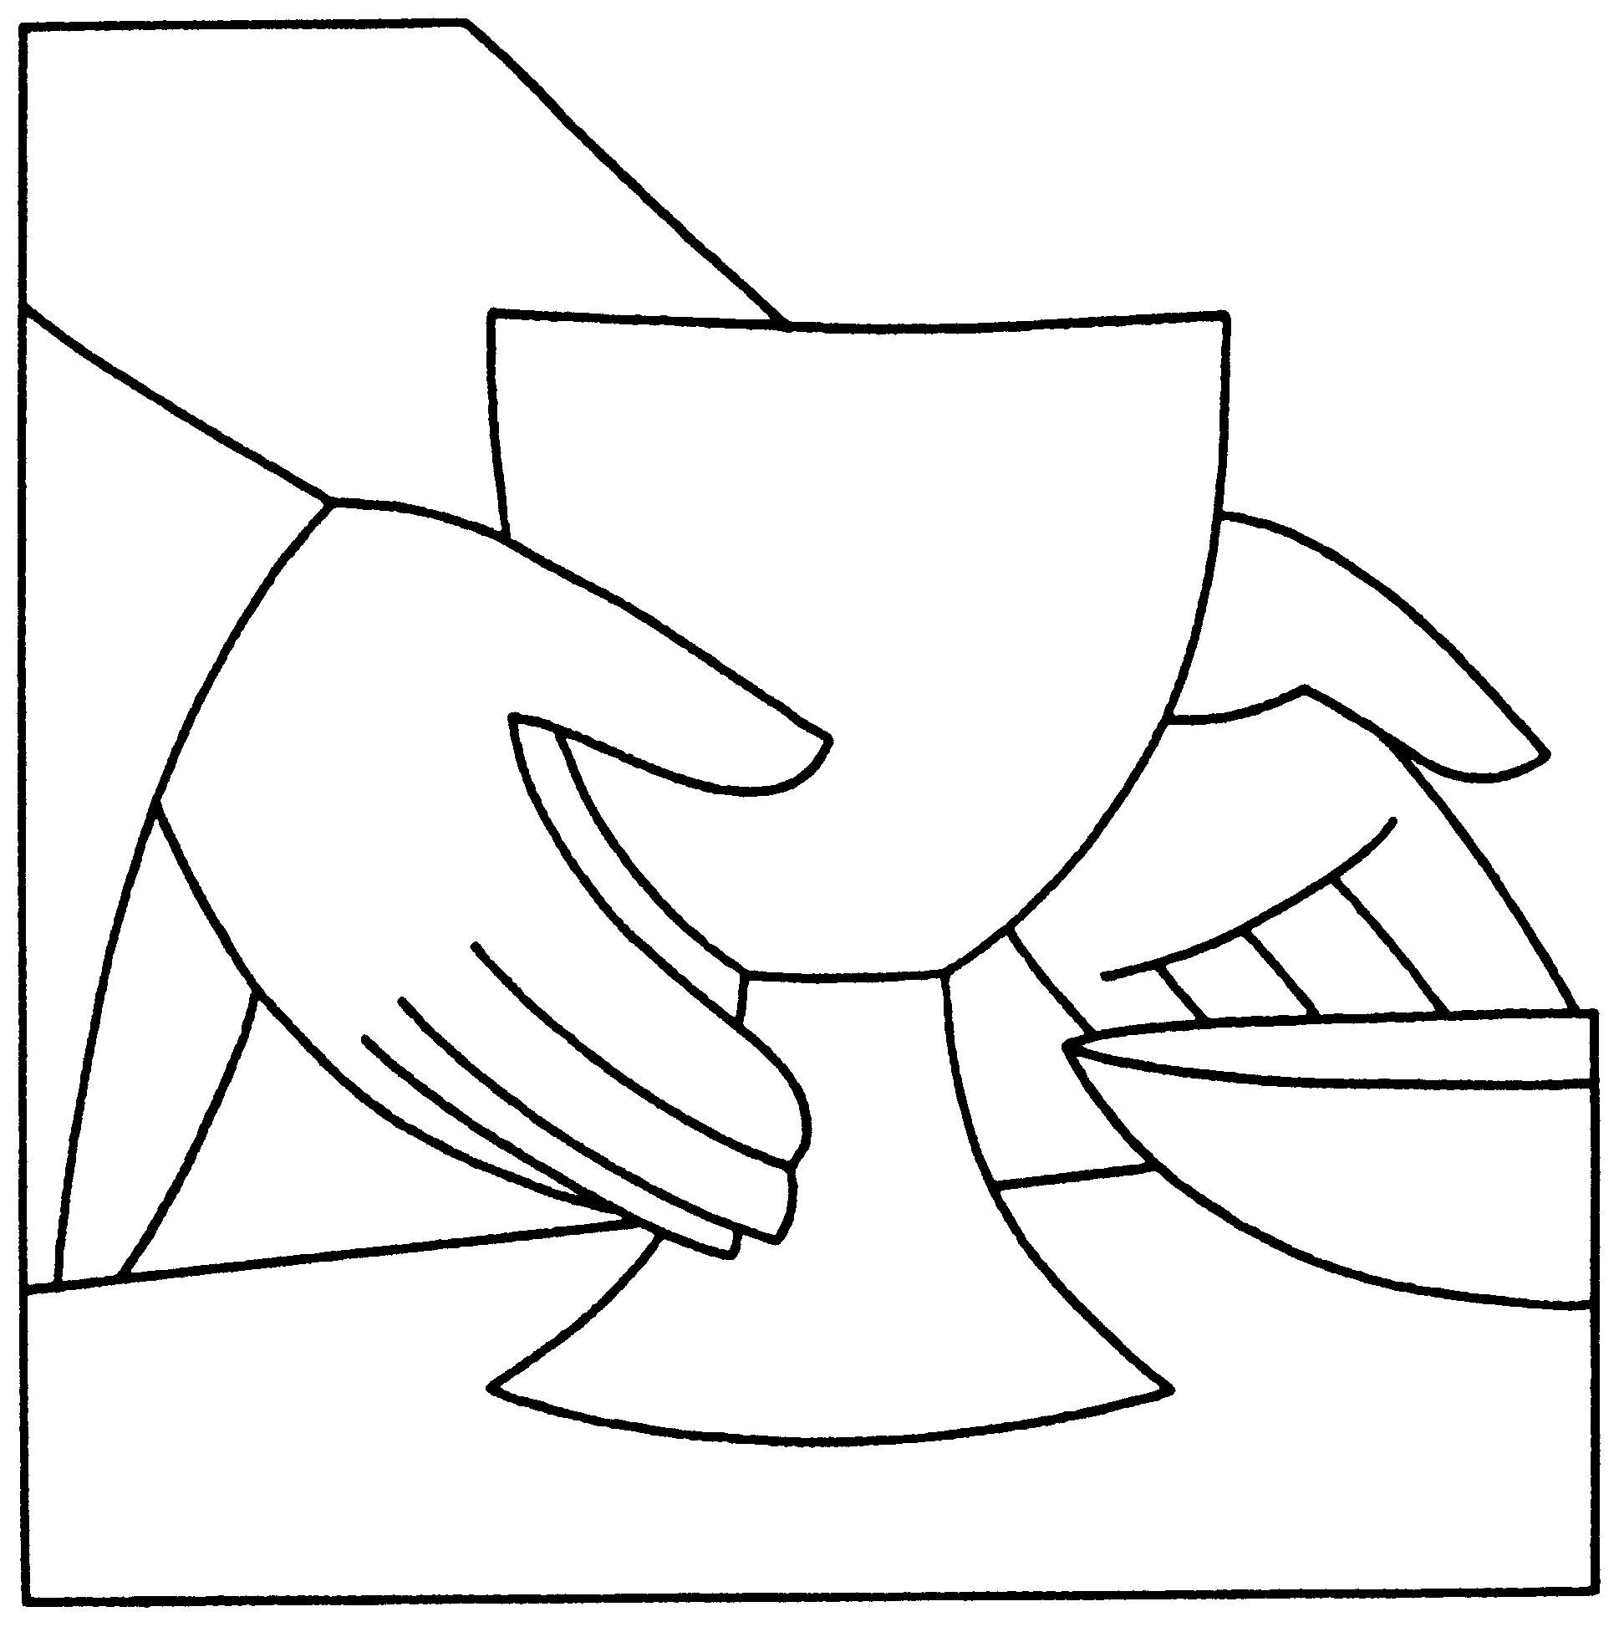

# N°3 PAIN VERITABLE

1-Pain véritable, corps et sang de Jésus-Christ,

Don sans réserve de l’amour du Seigneur,

Corps véritable de Jésus Sauveur.

**Pain de vie, Corps ressuscité,**

**Source vive de l’éternité !**

2-Pâque nouvelle désirée d’un grand désir,

Terre promise du salut par la croix,

Pâque éternelle, éternelle joie.

3-Pain de la route dont le monde garde faim

Dans la douleur et dans l’effort chaque jour,

Pain de la route, sois notre secours.

4-Vigne du Père où mûrit un fruit divin

Quand paraîtra le vendangeur à la fin,

Qu’auprès du Père nous buvions de ce vin.

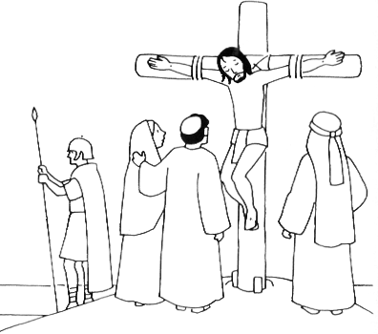

3-Afin que vienne l’Heure

Promise à toute chair,

Seigneur, ta croix demeure

Dressée sur l’univers ;

Sommet de notre terre

Où meurt la mort vaincue,

Où Dieu se montre Père

En nous donnant Jésus.

**N°2** MYSTERE DU CALVAIRE

1-Mystère du Calvaire,

Scandale de la croix :

Le Maître de la terre

Esclave sur ce bois !

Victime dérisoire,

Toi seul es le Sauveur,

Toi seul, le roi de gloire,

Au rang des malfaiteurs.

2-Tu sais combien les hommes

Ignorent ce qu’ils font.

Tu n’as jugé personne,

Tu donnes ton pardon.

Partout des pauvres pleurent,

Partout on fait souffrir ;

Pitié pour ceux qui meurent

Et ceux qui font mourir.

**N° 1** Ô CROIX DRESSEE SUR LE MONDE

**Ô croix dressée sur le monde,**

**Ô croix de Jésus-Christ**. (bis)

Fleuve dont l’eau féconde du cœur ouvert a jailli.

Par toi la Vie surabonde, O croix de Jésus-Christ.

**Ô croix, sublime folie,**

**Ô croix de Jésus-Christ**. (bis)

Dieu rend par toi la vie et nous rachète à grand prix : l’amour de Dieu est folie, O croix de Jésus-Christ.

**Ô croix sagesse suprême,**

**Ô croix de Jésus-Christ**.-(bis)

Le Fils de Dieu lui-même jusqu’à la mort obéit.

Ton dénuement est extrême, O croix de Jésus-Christ.

**O Croix, victoire éclatante,**

**Ô croix de Jésus Christ** (bis)

Tu jugeras le monde au jour que Dieu s’est choisi,

Croix à jamais triomphante, ô croix de Jésus-Christ.

PSAUME :

**Ô PERE, DANS TES MAINS**

**JE REMETS MON ESPRIT**.

Ne pas jeter sur la voie publique

*Jésus dit : «****Tout est accompli****. »*

*Puis, inclinant la tête, il remit l’esprit*.